ANEXA NR. 1.35 la regulament

Plan de amplasament şi delimitare a imobilului
Scara 1: 500
Nr. cadastral | Suprafaţa măsurată a imobilului (mp) | Adresa imobilului

Nr. Cartea Funciară | Unitatea Administrativ Teritorială (UAT)

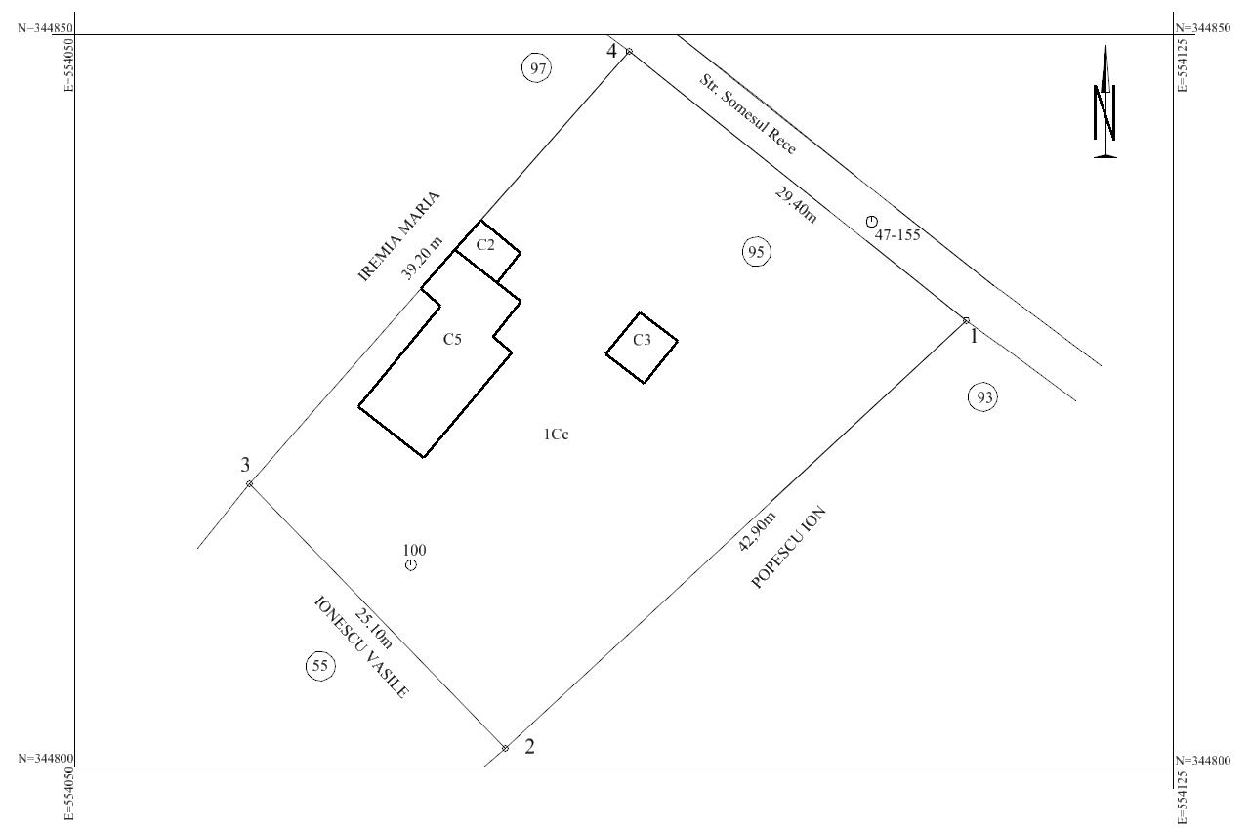
A. Date referitoare la teren
Nr. parcelă | Categorie de folosinţă | Suprafaţa (mp) | Menţiuni
1 | CC | 1177 | Împrejmuit cu gard de beton
Total |  | 1177 | -
B. Date referitoare la construcţii
Cod | Destinaţia | Suprafaţa construită la sol (mp) | Menţiuni
C 1 | CL | 73 | S. construită desfăşurată = 146 mp
C 2 | CA | 9 | S. construcţie desfăşurată = 9 mp
C 3 | CA | 12 | S. construcţie desfăşurată = 12 mp
Total |  | 94 | -
Suprafaţa totală măsurată a imobilului = 1177 mp
Suprafaţa din act = 1100 mp
Executant ...............................  (nume, prenume)  Confirm executarea măsurătorilor la teren, corectitudinea întocmirii documentaţiei cadastrale şi corespondenţa acesteia cu realitatea din teren  Semnătura şi ştampila  Data................ |  |  |  | Inspector  Confirm introducerea imobilului în baza de date integrată şi atribuirea numărului cadastral  Semnătura şi parafa  Data.................  Ştampila BCPI
* În situaţia în care există numere cadastrale pentru imobilele vecine, în locul numelui vecinului se va trece numărul cadastral, iar în lipsa numărului cadastral numărul topografic sau numărul administrativ. Suprafeţele se rotunjesc la metru pătrat.

